20 juin 2026
groupe 3
L3-ILD-UIE

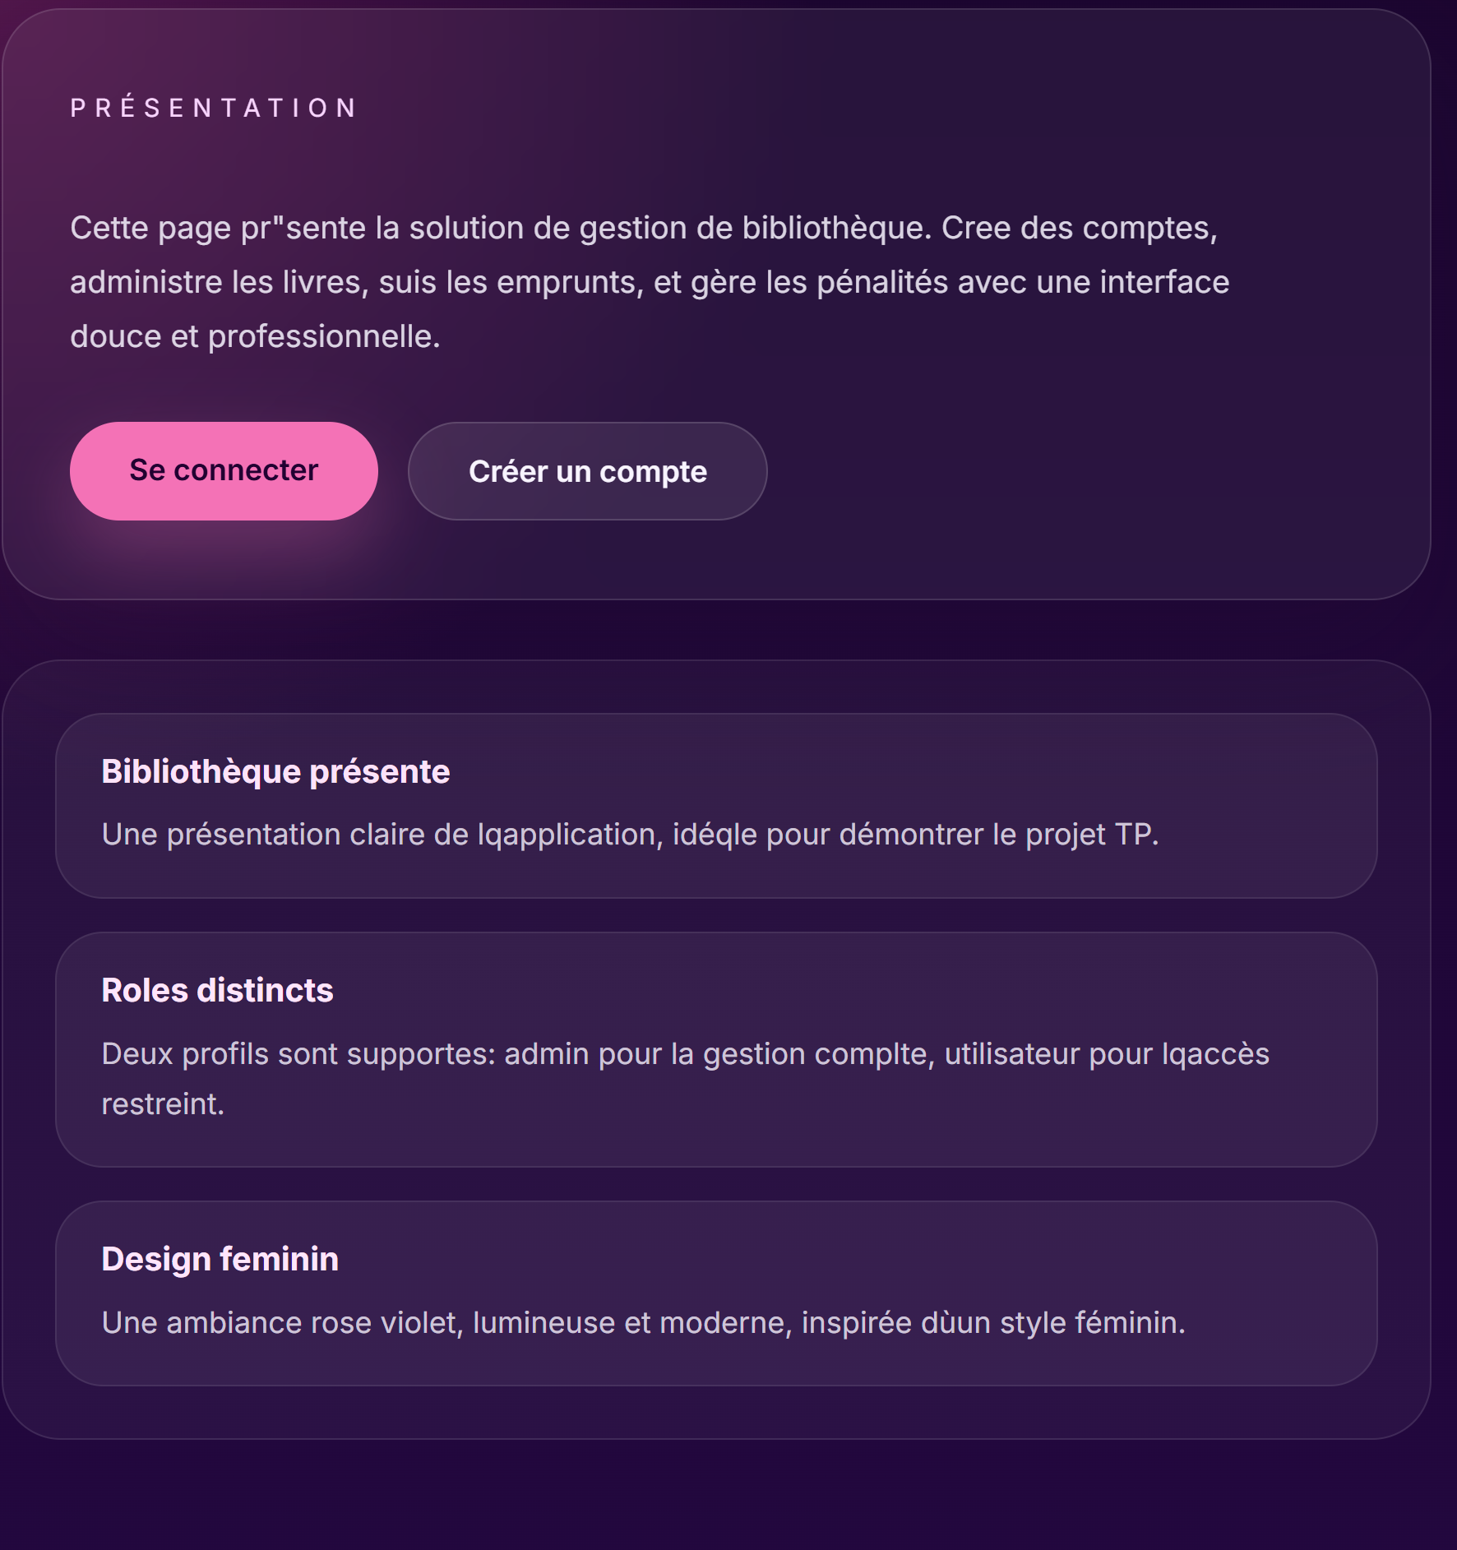Developpement de Système Intégré de Gestion de Bibliothèque et Restitutions
Table des matières
2. Analyse Approfondie des Besoins Métier 5
2.1. Profil Bibliothécaire / Administrateur (Gestionnaire) 5
2.2. Profil Étudiant / Lecteur (Utilisateur final) 5
3. Architecture des Données et Modélisation Conceptuelle 5
3.1. Diagramme de Classes UML (Modèle Physique / Conceptuel) 5
3.2. Description des Entités du Diagramme 6
4. Spécifications Fonctionnelles Détaillées (Cycle CRUD) 7
4.1. Module CRUD de Gestion des Livres 7
4.2. Module de Gestion des Emprunts et Flux Transactionnels 7
4.2.1. Cinématique d'Emprunt (Diagramme de Séquence UML) 7
4.2.2. Description Textuelle du Flux (Pas-à-Pas) 8
5.1. Sécurité et Contrôle d'Accès (RBAC) 9
7.3. Workflow Git & Règles d'Isolation des Branches 12
8. Réalisation Technique et Implémentation du Prototype 13
8.1. Périmètre Fonctionnel Réalisé et Flux Utilisateurs 13
Le prototype opérationnel du Système Intégré de Gestion de Bibliothèque et Restitutions (SGBLE) implémente les fonctionnalités clés structurées autour de trois flux utilisateurs majeurs : 13
1. Consultation et Recherche (Catalogue) : Accès universel pour tous les utilisateurs authentifiés à la liste globale et aux fiches détaillées des ouvrages (Livres). 13
2. Gestion Transac-Emprunts : Capacité pour un utilisateur de générer une demande d'emprunt autonome, avec pré-sélection automatique de l'ouvrage depuis sa fiche descriptive. 13
3. Règlement Simulé des Contentieux (Pénalités) : Un système d'interception par fenêtre modale permettant à l'utilisateur de solder ses pénalités via un flux de paiement fictif. 13
8.2. Sécurisation par Rôles (RBAC) et Contrôle d'Accès 13
8.3. Design Interface (UI/UX) 13
8.4. Architecture des Fichiers Clés Modifiés 14
8.4. Guide de Démonstration 15
8.5 Perspectives d'Évolution du Prototype 15
9. Conclusion Générale 15

CAHIER DES CHARGES TECHNIQUE ET FONCTIONNEL
SGBLE : Système Intégré de Gestion de Bibliothèque et Restitutions
Framework de Réalisation : Laravel & MySQL | Gestion Agile Scrum & Git Workflow

1. Introduction et Contexte du Projet
Dans le cadre du perfectionnement des applications web d'entreprise et de l'initiation aux pratiques DevOps, le présent document formalise les spécifications pour la réalisation d'un Système Intégré de Gestion de Bibliothèque et Restitutions (SGBLE).
L'objectif majeur est de substituer aux processus manuels obsolètes une plateforme centralisée, hautement sécurisée, scalable et capable de suivre l'intégralité du cycle de vie des livres (de leur acquisition à leur restitution ou archivage).

2. Analyse Approfondie des Besoins Métier

2.1. Profil Bibliothécaire / Administrateur (Gestionnaire)
- Contrôle des Acquisitions : Pouvoir insérer un livre avec l'intégralité de ses métadonnées (Titre, Auteur, ISBN unique, Catégorie, Année d'édition, Nombre d'exemplaires physiques totaux).
- Gestion des Flux (Prêts / Retours) : Enregistrer les sorties d'ouvrages pour les étudiants, définir une date limite de restitution, et marquer les retours d'un clic.
- Alertes et Traçabilité : Visualiser instantanément en rouge les ouvrages en retard de restitution et envoyer des rappels automatiques.

2.2. Profil Étudiant / Lecteur (Utilisateur final)
- Consultation du Catalogue : Moteur de recherche multicritère ultra-rapide (par titre, auteur ou tag de catégorie) pour vérifier la disponibilité en temps réel.
- Espace Personnel : Consulter l'historique de ses lectures passées, voir ses emprunts en cours, et connaître la date limite exacte de rendu pour éviter les pénalités.

3. Architecture des Données et Modélisation Conceptuelle
Cette section formalise la structure de la base de données et l'organisation logique du système d'information de la bibliothèque. Les entités et leurs relations sont décrites pour assurer la cohérence et l'intégrité de l'application SGBLE.

3.1. Diagramme de Classes UML (Modèle Physique / Conceptuel)
Le diagramme ci-dessous illustre l'organisation des classes, leurs attributs de typage stricts ainsi que les méthodes opérationnelles requises pour l'application.
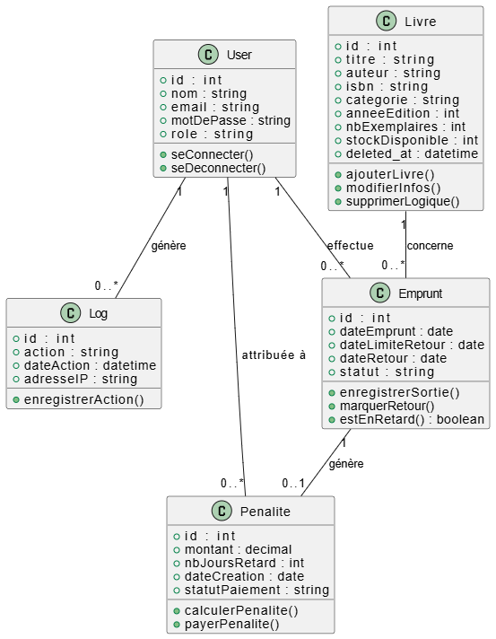
Figure 1 : Diagramme de classes UML (Entités User, Livre, Emprunt, Log)

3.2. Description des Entités du Diagramme
• Un emprunt peut générer au plus une pénalité lorsqu'il est retourné en retard.
• Une pénalité est associée à un seul utilisateur.
• Un utilisateur peut avoir plusieurs pénalités au cours du temps.
• La méthode estEnRetard() dans Emprunt permet de déterminer si une pénalité doit être créée.
• La méthode calculerPenalite() peut appliquer une règle du type :
montant = nbJoursRetard × tarifJournalier

4. Spécifications Fonctionnelles Détaillées (Cycle CRUD)
Afin de garantir une clarté absolue pour les développeurs juniors, les spécifications métiers s'organisent autour de modules indépendants.

4.1. Module CRUD de Gestion des Livres
- C (Create) : Formulaire d'ajout d'un livre contenant des validations de champs strictes (l'ISBN doit faire 13 caractères obligatoirement, le nombre d'exemplaires doit être un entier positif).
- R (Read) : Vue sous forme de catalogue avec pagination dynamique (10 livres par page maximum) pour éviter la surcharge de l'application.
- U (Update) : Formulaire de modification pré-rempli permettant de corriger une information ou d'augmenter le stock lors d'un réapprovisionnement.
- D (Delete - Soft Delete) : Implémentation obligatoire du mécanisme de Soft Delete (suppression logique via la colonne deleted_at de Laravel). Un livre supprimé ne disparaît pas de la base de données afin de préserver l'historique des anciens emprunts, mais il est masqué du catalogue public.

4.2. Module de Gestion des Emprunts et Flux Transactionnels
Chaque transaction d'emprunt doit modifier l'état des stocks : si un livre est emprunté, sa quantité disponible baisse de 1. Si la quantité atteint 0, le système bloque automatiquement toute nouvelle tentative d'emprunt avec le message 'Ouvrage indisponible'.

4.2.1. Cinématique d'Emprunt (Diagramme de Séquence UML)
Le diagramme suivant formalise la procédure numérique d'emprunt d'un ouvrage, en mettant en évidence les interactions chronologiques entre le Lecteur, la couche de contrôle (LivreController) et la persistance (BaseDeDonnees).
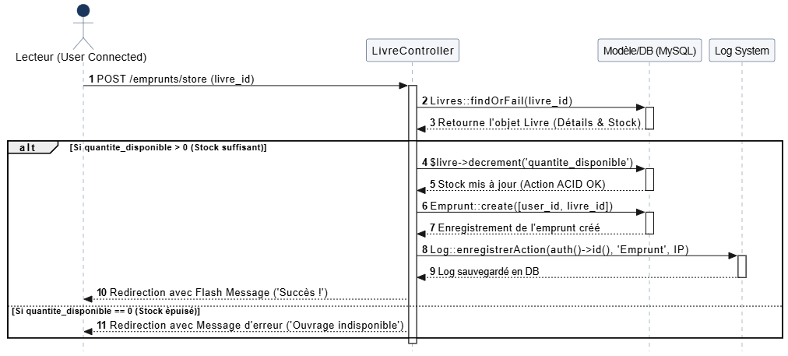
Figure 2 : Cinématique séquentielle d'une demande d'emprunt d'ouvrage

4.2.2. Description Textuelle du Flux (Pas-à-Pas)
Description Textuelle et Chronologique du Flux d'Emprunt
La cinématique d'interaction logicielle lors d'une demande d'emprunt d'ouvrage suit un protocole synchrone strict, découpé en trois phases majeures : la vérification des stocks, l'exécution des transactions de persistance, et la traçabilité DevOps.
Tableau d'indexation des étapes du diagramme :
Étape 1
- Composant Émetteur : Lecteur (User Connected)
- Composant Récepteur : LivreController
- Description Opérationnelle : L'utilisateur connecté clique sur le bouton "Emprunter" depuis l'interface. Le navigateur internet émet une requête HTTP POST sécurisée vers l'URL /emprunts/store en transmettant l'identifiant unique du livre cible (livre_id).
Étape 2
- Composant Émetteur : LivreController
- Composant Récepteur : Modèle/DB (MySQL)
- Description Opérationnelle : Le contrôleur intercepte la requête entrante et exécute immédiatement la méthode native Laravel Livres::findOrFail(livre_id) afin d'interroger la base de données.
Étape 3
- Composant Émetteur : Modèle/DB (MySQL)
- Composant Récepteur : LivreController
- Description Opérationnelle : La base de données MySQL retourne l'objet contenant toutes les métadonnées de l'ouvrage, en particulier l'état actuel de sa colonne quantite_disponible.
Étape 4
- Composant Émetteur : LivreController
- Composant Récepteur : Structure conditionnelle (alt)
- Description Opérationnelle : Le contrôleur initie un bloc conditionnel pour analyser l'attribut de stock : il vérifie si la valeur de quantite_disponible est strictement supérieure à 0.
SCÉNARIO NOMINAL : Stock suffisant (La quantité est supérieure à 0)
Étape 5
- Composant Émetteur : LivreController
- Composant Récepteur : Modèle/DB (MySQL)
- Description Opérationnelle : Décrémentation du stock : Le contrôleur invoque la fonction native $livre->decrement('quantite_disponible') pour soustraire automatiquement un exemplaire du stock physique de l'ouvrage.
Étape 6
- Composant Émetteur : Modèle/DB (MySQL)
- Composant Récepteur : LivreController
- Description Opérationnelle : Le moteur de base de données applique la modification et renvoie un accusé de réception positif au contrôleur (sécurisation de la transaction ACID).
Étape 7
- Composant Émetteur : LivreController
- Composant Récepteur : Modèle/DB (MySQL)
- Description Opérationnelle : Persistance de l'emprunt : Le contrôleur appelle la méthode Emprunt::create(). Laravel récupère de manière totalement hermétique l'identifiant de session de l'étudiant connecté via la fonction auth()->id() pour l'associer à l'enregistrement sans faille de sécurité.
Étape 8
- Composant Émetteur : Modèle/DB (MySQL)
- Composant Récepteur : LivreController
- Description Opérationnelle : La ligne de transaction est créée avec succès dans la table emprunts avec sa date de création automatique (now()).
Étape 9
- Composant Émetteur : LivreController
- Composant Récepteur : Log System
- Description Opérationnelle : Traçabilité DevOps : Le contrôleur déclenche la méthode d'audit interne Log::enregistrerAction() pour archiver informatiquement l'opération sensible qui vient d'avoir lieu.
Étape 10
- Composant Émetteur : Log System
- Composant Récepteur : LivreController
- Description Opérationnelle : Le système de logs insère une nouvelle ligne immuable dans la table logs_activites contenant l'ID de l'utilisateur, l'action effectuée ('Emprunt'), l'horodatage complet (datetime) et l'adresse IP de provenance de la machine.
Étape 11
- Composant Émetteur : LivreController
- Composant Récepteur : Lecteur (User Connected)
- Description Opérationnelle : Le contrôleur redirige l'utilisateur vers son interface avec l'affichage d'un message Flash de confirmation de succès ("Votre demande d'emprunt a été validée avec succès !").
SCÉNARIO ALTERNATIF : Rupture de stock (La quantité est égale à 0)
Étape 12
- Composant Émetteur : LivreController
- Composant Récepteur : Lecteur (User Connected)
- Description Opérationnelle : Si la condition quantite_disponible == 0 est remplie, la transaction d'emprunt est instantanément avortée. Le contrôleur bloque le flux d'écriture et redirige immédiatement l'étudiant en renvoyant un message d'erreur contextuel explicite : 'Ouvrage indisponible'.

5. Architecture Technique, Sécurité et Traçabilité

5.1. Sécurité et Contrôle d'Accès (RBAC)
Le système SGBLE s'appuie sur le protocole RBAC (Role-Based Access Control). Deux rôles principaux étanches sont configurés :
- Rôle Administrateur : Accès complet et illimité aux écrans de création, modification, suppression logique de livres et gestion globale.
- Rôle Lecteur : Accès restreint uniquement aux fonctions de lecture (Read), de recherche multicritère et de consultation du catalogue de l'espace personnel.
Cette couche de sécurité est implémentée de façon robuste via les Middlewares de sécurité et les Policies natifs de Laravel.
5.2. Système d'Audit et Logs de Traçabilité
Pour répondre aux exigences de traçabilité fixées par le cadre du cours, une table 'logs_activites' est gérée en base de données. Chaque action sensible (création, modification d'un livre ou traitement d'un emprunt) génère l'insertion d'une ligne automatique contenant : l'ID de l'utilisateur, le type d'action, la date précise avec horodatage complet (datetime) et l'adresse IP de provenance (voir Étape 8 du flux d'emprunt).
6. Méthodologie Agile Scrum & Workflow Git de l'Équipe
Le projet s'exécutera de manière collaborative selon un workflow Git rigoureux afin d'éviter toute perte ou conflit de code entre les 4 membres de l'équipe :
- Branche main : Ne reçoit aucun commit direct. Elle sert uniquement à héberger la version stable finale validée par le professeur lors de la soutenance.
- Branche develop : Centralise l'intégralité des travaux validés, revus et testés en amont par l'équipe.
Branches feature/nom-de-la-tache : Chaque développeur travaille exclusivement dans une branche isolée et dédiée à sa tâche (ex: feature/crud-livres ou feature/gestion-emprunts) avant de soumettre une Pull Request vers develop.
7. . Organisation et Planification Opérationnelle des Sprints (SCRUM)
7.1. Matrice des Rôles et Équilibre de l'Équipe
Afin de garantir la robustesse du livrable sur l'environnement Windows (Laragon/MySQL) et de supprimer les risques de conflits lors des fusions de branches, la matrice des tâches de l'équipe de 4 développeurs a été restructurée de manière équilibrée. Cette organisation isole de manière stricte le rôle de recette et de validation (Dev 4) conformément aux attentes agiles académiques :
Dev 1 | Dev 2 | Dev 3 | Dev 4
Architecte DB & Support Git  (Merge Master / Migrations) | Sécurité & Logique Backend  (Middlewares, Contrôleurs) | Interface Graphique  (Vues Blade, Intégration HTML/CSS) | Assurance Qualité & Validation  (Plans de tests finaux, Recette)
7.2. Calendrier Opérationnel des Sprints
Le projet s'organise en cinq sprints successifs s'étendant du 23 Mai 2026 au 06 Juin 2026. Chaque sprint adresse des défis techniques et répartit de manière univoque les livrables entre les développeurs :
Sprint 0 — Initialisation des Environnements et Infrastructure (23 au 25 Mai 2026)
• Dev 1 : Déploiement initial de la structure Laravel et ajustement du fichier global .env.
• Dev 1 : Création et paramétrage du dépôt GitHub d'équipe avec implémentation stricte du fichier .gitignore.
• Dev 1 : Création de la base de données locale sous MySQL avec exécution des premières structures de schémas.
• Dev 2 : Écriture et structuration des fichiers de migration initiaux (tables users et livres).
• Dev 2 : Configuration du mécanisme d'authentification natif (Laravel Breeze / Fortify) pour sécuriser l'accès.
• Dev 3 : Élaboration de la charte graphique globale et mise en place des layouts de base sous Bootstrap/Tailwind.
• Dev 4 : Rédaction des cas d'utilisation initiaux et paramétrage des outils de tests automatisés.
Sprint 1 — Core Business Logic & Système CRUD de Base (26 au 28 Mai 2026)
• Dev 1 : Finalisation de la structure relationnelle complexe (tables emprunts et logs_activites).
• Dev 1 : Implémentation des contraintes d'intégrité (clés étrangères) et des indexations de recherche de base.
• Dev 2 : Développement du contrôleur principal LivreController et définition des routes associées (web.php).
• Dev 2 : Implémentation des règles de validation de formulaires (Request) pour sécuriser les entrées.
• Dev 3 : Intégration des interfaces utilisateurs correspondantes : formulaires d'ajout (create) et de modification (edit).
• Dev 3 : Conception de la vue tableau globale (index) affichant la liste des ouvrages avec pagination.
• Dev 4 : Réalisation des tests unitaires sur les fonctionnalités CRUD et validation de l'étanchéité des routes.
Sprint 2 — Moteur Transactionnel d'Emprunt et Algorithmes de Restitution (29 au 31 Mai 2026)
• Dev 1 : Conception des requêtes d'insertion pour la gestion des emprunts et mise à jour dynamique des stocks.
• Dev 2 : Écriture de la logique métier d'emprunt avec vérification stricte des stocks (interdiction si stock égal à 0).
• Dev 2 : Implémentation des algorithmes de calcul automatique des pénalités financières basés sur les retards constatés.
• Dev 3 : Conception des écrans de gestion des prêts et retour d'ouvrages.
• Dev 3 : Intégration des alertes de retard avec affichage visuel distinct (marquage rouge) sur le tableau de bord.
• Dev 4 : Phase de recette isolée : exécution de scénarios de tests aux limites (tentatives d'emprunt d'ouvrages épuisés).
Sprint 3 — Traçabilité, Optimisation et Recherche Multicritère (01 au 03 Juin 2026)
• Dev 1 : Implémentation complète du système d'audit automatique avec écriture en base des métadonnées (ID, action, IP, horodatage).
• Dev 2 : Optimisation des requêtes de base de données (mise en œuvre de l'Eager Loading pour éradiquer le problème N+1).
• Dev 3 : Développement de la barre de recherche multicritère dynamique (filtrage simultané par titre, auteur et catégorie).
• Dev 4 : Audit complet de conformité : validation de la persistance des adresses IP dans les logs.
Sprint 4 — Intégration Globale, Stabilisation du Code et Livraison Finale (04 au 06 Juin 2026)
• Dev 1 : Supervision de la phase d'intégration globale : fusion sécurisée (merge) des branches vers la branche develop.
• Dev 1 : Validation de la version stable finale et fusion de develop vers la branche principale main en vue de la livraison au professeur.
• Dev 2 : Assistance technique et correction immédiate des anomalies ou des régressions logiques détectées lors de la fusion.
• Dev 3 : Ajustements finaux de l'interface graphique (CSS) pour la conformité visuelle violette et rose marine.
• Dev 4 : Exécution finale de la campagne de tests de non-régression directement sur la branche main avant verrouillage du projet.

7.3. Workflow Git & Règles d'Isolation des Branches
Pour garantir la propreté de l'historique et éliminer tout risque d'écrasement de code, l'équipe applique les règles suivantes :
• Branche main : Héberge uniquement les versions stables validées pour la soutenance.
• Branche develop : Centralise l'intégralité des fonctionnalités validées par les relectures de code.
• Branches feature/* : Branches d'isolation temporaires (ex: feature/crud-livres) fusionnées uniquement par Pull Request.

8. Réalisation Technique et Implémentation du Prototype

8.1. Périmètre Fonctionnel Réalisé et Flux Utilisateurs

Le prototype opérationnel du Système Intégré de Gestion de Bibliothèque et Restitutions (SGBLE) implémente les fonctionnalités clés structurées autour de trois flux utilisateurs majeurs :

Consultation et Recherche (Catalogue) : Accès universel pour tous les utilisateurs authentifiés à la liste globale et aux fiches détaillées des ouvrages (Livres).

Gestion Transac-Emprunts : Capacité pour un utilisateur de générer une demande d'emprunt autonome, avec pré-sélection automatique de l'ouvrage depuis sa fiche descriptive.

Règlement Simulé des Contentieux (Pénalités) : Un système d'interception par fenêtre modale permettant à l'utilisateur de solder ses pénalités via un flux de paiement fictif.

8.2. Sécurisation par Rôles (RBAC) et Contrôle d'Accès

La sécurité de l'application est régie par un mécanisme de contrôle d'accès basé sur les rôles (RBAC). Les droits d'accès sont strictement cloisonnés à la fois au niveau de la couche logicielle (Middlewares) et de la couche de présentation (Directives Blade) :

Au niveau des Routes (web.php) : Isolation complète des routes d'administration (gestion globale, édition, suppression, accès aux logs) via le middleware role:admin|bibliothecaire. Les utilisateurs standards sont cantonnés aux routes de lecture et d'actions d'emprunt individuelles.

Au niveau des Contrôleurs :

EmpruntController.php : L'indexation des emprunts est dynamiquement filtrée selon le rôle (l'utilisateur ne voit que les siens, l'admin voit tout). La méthode store() force l'injection de l'identifiant de l'utilisateur connecté (auth()->id()) pour interdire toute usurpation d'identité lors de la soumission.

PenaliteController.php : Les méthodes mesPenalites() et payer() intègrent une vérification de propriété stricte. Un utilisateur ne peut interagir qu'avec ses propres pénalités.

Au niveau des Vues (Masquage Dynamique) : Les boutons critiques d'édition et de suppression (Modifier, Supprimer) sont structurellement masqués aux utilisateurs non-administrateurs sur les interfaces livres.index et livres.show.

8.3. Design Interface (UI/UX)

Conformément aux exigences ergonomiques initiales, la charte graphique de l'application adopte une identité visuelle moderne et élégante basée sur un thème "Rose Marine" et Violet.

L'harmonie des couleurs s'articule autour d'un bleu marine profond pour les structures de navigation (sidebar, navbar), contrasté par des touches de violet vibrant et de rose poudré pour les éléments interactifs (boutons d'action, états de survol, badges de statut). Le fichier de mise en page principal (layouts/app.blade.php) centralise cette identité visuelle tout en intégrant une fenêtre modale Bootstrap globale dédiée à l'expérience utilisateur pour la simulation des paiements.

8.4. Architecture des Fichiers Clés Modifiés

Le tableau ci-dessous répertorie les composants essentiels réécrits pour le déploiement du prototype :
Composant / Fichier | Nature des Modifications Apportées
routes/web.php | Séparation hermétique des routes de lecture, des actions utilisateurs et des privilèges administratifs.
EmpruntController.php | Filtrage des requêtes par rôle (index scoped) et sécurisation de l'assignation de l'ID utilisateur (store()).
PenaliteController.php | Implémentation du périmètre de paiement sécurisé restreint au propriétaire légitime ou à l'administrateur.
DashboardController.php | Personnalisation des métriques du tableau de bord. L'utilisateur standard accède uniquement à ses statistiques propres.
layouts/app.blade.php | Intégration de la charte graphique Rose Marine/Violet, inclusion de la modal de paiement et du script JavaScript d'interception.
livres/index.blade.php  livres/show.blade.php | Ajout du bouton d'emprunt rapide pour les lecteurs et masquage conditionnel des fonctions de modification/suppression.
emprunts/create.blade.php | Formulaire d'emprunt intelligent avec injection automatique et blocage du livre sélectionné en amont.
penalites/ (mes, show, non_payees) | Intégration de la classe simulate-payment-form et de l'attribut data-amount pour l'interconnexion avec la modal de paiement.

8.4. Guide de Démonstration

Pour prouver la viabilité du prototype le jour de la présentation, deux comptes de tests ont été configurés dans les décodeurs de données (Seeders) :

Compte Administrateur : admin@example.com / password123

Compte Utilisateur Standard : user@example.com / password123

8.5 Perspectives d'Évolution du Prototype

Le prototype validant les concepts fondamentaux de l'application, les axes de développement retenus pour une future mise en production industrielle s'articulent autour de trois points :

Génération de Reçus (Facturation) : Conception d'un module d'impression automatisé de reçus au format PDF post-paiement, couplé à un archivage immuable dans les tables système.

Automatisation des Tests : Écriture de tests d'intégration automatisés (Pest ou PHPUnit) dédiés à la validation continue des barrières de sécurité RBAC et des cinématiques d'emprunt.

Passerelle de Paiement Réelle : Remplacement de la fenêtre modale de simulation par une API bancaire sécurisée de production, adossée à une validation stricte des jetons CSRF et du typage des données côté serveur.

9. Conclusion Générale

Bien que le Système Intégré de Gestion de Bibliothèque et Restitutions (SGBLE) n'ait pas été déployé dans l'intégralité de son périmètre industriel initial, la réalisation de ce prototype fonctionnel local constitue une réussite technique majeure et une expérience hautement formatrice.

La valeur fondamentale de ce travail réside dans la mise en place rigoureuse de fondations logicielles saines, sécurisées et collaboratives. En appliquant la méthodologie Scrum au sein de notre équipe de quatre développeurs, nous avons réussi à concevoir une architecture de base de données MySQL robuste, à implémenter un cloisonnement strict des privilèges (RBAC) via Laravel, et à harmoniser l'expérience utilisateur à travers une charte graphique soignée ("Rose Marine" et Violet). De plus, l'interception dynamique des pénalités par fenêtre modale prouve la viabilité de notre logique transactionnelle.

La confrontation directe avec les réalités de la gestion de projet — notamment la résolution des conflits de fusion (merge conflicts) sur Git et le respect des cycles de Sprints — nous a permis d'acquérir la rigueur méthodologique indispensable en milieu professionnel.

Les modules qui n'ont pas pu être totalement finalisés, tels que l'édition de reçus PDF ou l'intégration d'une passerelle bancaire réelle, ne constituent plus des barrières conceptuelles, mais s'inscrivent désormais comme les perspectives d'évolution logiques d'un développement itératif et continu. En définitive, ce projet démontre qu'en culture DevOps, la mise en place d'une infrastructure de travail propre, d'une architecture sécurisée et d'une cohésion d'équipe est tout aussi cruciale que la livraison du produit final.

